mergeDebugResources错误

在其他地方拷贝过来的as工程源码导入到as中容易报如下错误：

android studio Error:Execution failed for task ':mergeDebugResources

报这样的错误，通常是源码导入的方式不对，

as读取的工程源码目录比较要太深，最好只有一级目录，比如：

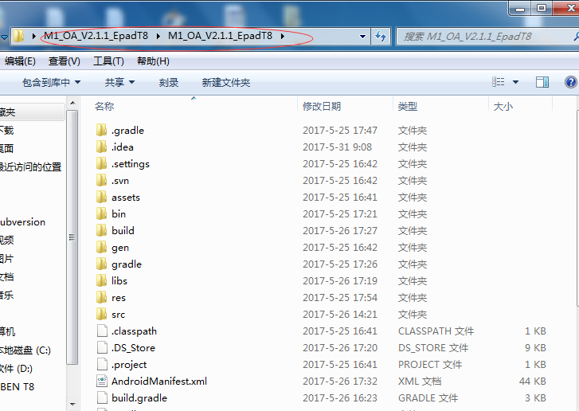

这样包含了两级目录就容易报错。

解决办法：在工作空间中新建一个文件夹，然后将源码文件更目录下的所以文件拷贝到新建的文件加中。例如我新建了一个AndroidStudioWorkSpaceV2.1.1_GuiYangShiZhengFu文件夹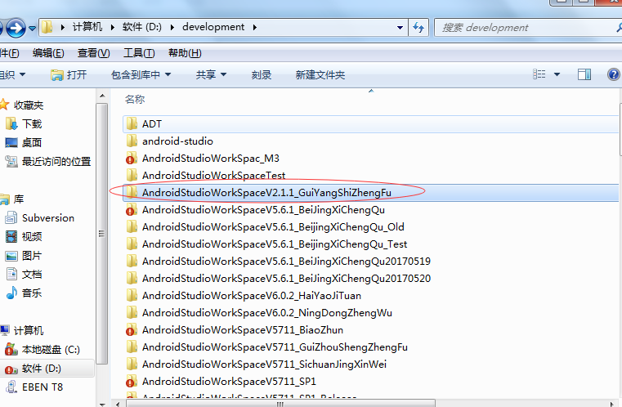

然后在这个文件夹的根目录下，将源码拷贝过来，如下图：

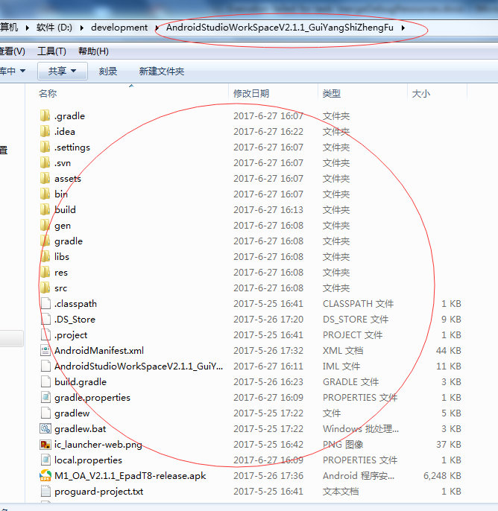

就这样所有的源码文件都存在我新建的这个文件夹的根目录下，最后重新导入as